Se você não conseguir visualizar esta mensagem, acesse este link

Ano 8 - Número 381 - sexta-feira, 01 de abril de 2011
Approvato Piano Veneto 2011 [it]
La Giunta regionale, nella sua ultima seduta su proposta dell’assessore ai flussi migratori Daniele Stival, ha approvato il “Programma Annuale 2011 degli interventi a favore dei veneti nel mondo e agevolazioni per il loro rientro”, dotato di un milione di euro di finanziamenti. ...
Clique aqui e leia a matéria completa...


In arrivo un piano che individua le strutture di accoglienza temporanea degli immigrati [it]
Lo ha annunciato il ministro dell'Interno dopo il Consiglio dei ministri. Sarà presentato alla cabina di regia per l'emergenza umanitaria, coinvolte tutte le regioni tranne l'Abruzzo ...
Clique aqui e leia a matéria completa...


Frattini a Buenos Aires per rilanciare le relazioni Italia-Argentina [it]
Con l’obiettivo di rilanciare le relazioni tra Italia ed Argentina il Ministro Franco Frattini compie una missione di due giorni a Buenos Aires che lo vedrà incontrare il Presidente Christina Kirchner ed il collega Hector Timerman. L’agenda e’ fitta di temi: dalle relazio...
Clique aqui e leia a matéria completa...


Argentina en el espejo italiano [es]
Torcuato Di Tella* ...
Clique aqui e leia a matéria completa...


Borse di studio concesse dal Governo italiano a cittadini stranieri ed a cittadini italiani residenti all’estero (IRE) [it]
Apposite borse di studio - anno accademico 2011-2012 - sono previste per gli italiani stabilmente residenti (IRE) nei seguenti Paesi: Australia, Argentina, Brasile, Canada, Cile, Colombia, Egitto, Eritrea, Etiopia, Messico, Perù, Siria, Stati Uniti, Sud Africa, Tunisia, Uruguay e Venezuela...
Clique aqui e leia a matéria completa...

Borse di studio del Governo italiano a cittadini canadesi e a cittadini italiani residenti in Canada [it] [en]
Sulla base del Programma Culturale bilaterale firmato a Roma nel 2000, il Governo italiano offre a cittadini canadesi e a cittadini italiani residenti permanentemente in Canada borse di studio da fruire in Italia per corsi di lingua e cultura italiana presso istituzioni universitarie. Sono previs...
Clique aqui e leia a matéria completa...

Stage di alta finanza [it]
Borse di studio dal 28/03/2011 al 14/04/2011 ...
Clique aqui e leia a matéria completa...

Fondi europei, finanziamenti diretti: presentato nuovo sito [it]
Orientarsi in modo semplice e intuitivo tra le diverse tipologie di fondi diretti europei. E l'obiettivo dell'iniziativa promossa dal Dipartimento Politiche Comunitarie. Via anche ad un corso on-line sulla progettazione europea e a sei incontri formativi a livello territoriale. ...
Clique aqui e leia a matéria completa...

Uno stage all'europarlamento [it]
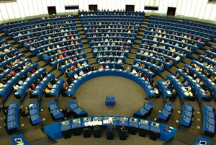C'è tempo fino al 15 maggio per presentare le domande per effettuare un periodo di stage al Parlamento Europeo. Un'opportunità da non perdere per i giovani neolaureati traduttori, interpreti e giornalisti che vogliono arricchire la propria formazione e dare al proprio curriculum un ...
Clique aqui e leia a matéria completa...

Proteção consular para todos os cidadãos da UE [pt] [it]
O direito dos cidadãos europeus a proteção consular quando se encontram num país terceiro onde o seu próprio país não tem representação diplomática foi reforçado por novas medidas. ...
Clique aqui e leia a matéria completa...

VIII edizione premio Pietro Conti: scrivere le migrazioni [it]
La Regione dell’Umbria bandisce l’ottava edizione del Premio “Pietro Conti”,intitolato al primo Presidente della Giunta Regionale dell’Umbria, il quale si impegnò con coerenza e con passione, sia a livello regionale che nazionale,per il riconoscimento e la tut...
Clique aqui e leia a matéria completa...

Restituzioni 2011. A Firenze capolavori restaurati in mostra [it]
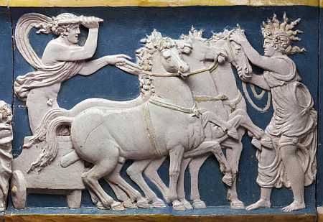Fino al 5 giugno la Sala Bianca di Palazzo Pitti e le sale adiacenti accolgono «Restituzioni 2011. Tesori d’arte restaurati» a cura di Carlo Bertelli. La mostra rappresenta la vetrina del progetto avviato nel 1989 con cui Intesa Sanpaol...
Clique aqui e leia a matéria completa...

2011: centenario della morte di Pellegrino Artusi, l’autore del risorgimento gastronomico italiano [it]
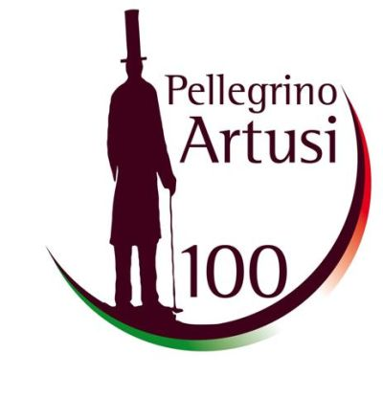La Scienza diffonde nelle case degli italiani un modello di lingua fiorentina fresca e viva, ma insieme corretta e controllata, sensibile alla tradizione letteraria. ...
Clique aqui e leia a matéria completa...

Andrea Bocelli Live in Central Park [en]
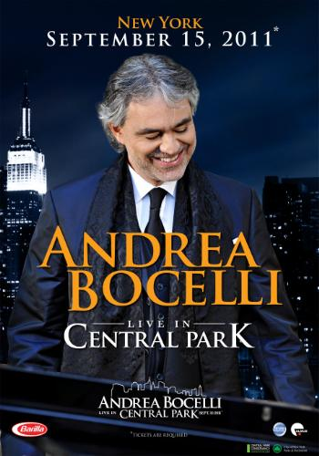The world's most beloved tenor Andrea Bocelli gifts New York City with a once in a lifetime musical event. ...
Clique aqui e leia a matéria completa...

Mercado italiano é de altíssima prioridade para a promoção do Brasil no Exterior, segundo a Embratur [pt]
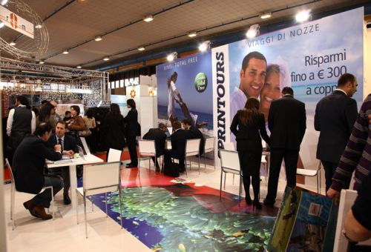Para dar continuidade às ações de promoção do Brasil na Itália, a Embratur (Instituto Brasileiro de Turismo) participa da Bolsa Mediterrânea do Turismo 2011, que acontece em Nápoles (It...
Clique aqui e leia a matéria completa...

Made in Italy – Arte de fazer ou fazer com arte? [pt]
Na Livraria Siciliano Midway, em Natal (RN), nesta sexta-feira (01), acontece o segundo momento do evento A identidade italiana - Ciclo de encontros sobre as idéias, as pessoas, os produtos que fizeram a Itália até hoje, promovido pela Associação Cultural &Iacut...
Clique aqui e leia a matéria completa...

Desfile de abertura do 15º Entrai é no domingo [pt]
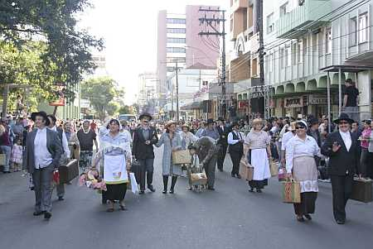O desfile temático do 15º Encontro das Tradições Italianas - ENTRAI -, em Farroupilha, na serra gaúcha, acontece neste domingo (03), na rua Coronel Pena de Moraes. Com participação de 53 entidades, entr...
Clique aqui e leia a matéria completa...

Convênio ampliará o ensino da língua italiana nas escolas da rede estadual de SC [pt]
O secretário da Educação do Estado de Santa Catarina, Marco Tebaldi, recebe, nesta segunda-feira (28), o cônsul-geral da Itália, Salvatore Di Venezia, para assinatura de convênio voltado ao ensino da língua italiana, na rede estadual. O encontro acon...
Clique aqui e leia a matéria completa...

Palma Sola prepara 9º Fest’Italia [pt]
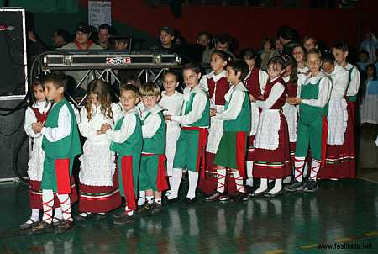A Associação Trevisani nel Mondo e o Grupo Folclorico La Terra del Pin, de Palma Sola (SC), realizarão nos dias 06 e 07 de maio a 9ª edição do Fest’Italia, festival da interpretação da música italiana, categoria adulto e infantil,...
Clique aqui e leia a matéria completa...

Jornalismo feito com paixão
Giornalismo fatto con passione

www.oriundi.net
Busca de certidões na Itália - Agenzia Brasitalia – Ricerche Genealogiche, Traduttori ed Interpreti
Agência dirigida por Imir Mulato, especializada em pesquisas genealógicas e busca de certidões na Itália para fins do reconhecimento da cidadania italiana. E-mail: imirmulato@agenziabrasitalia.it Site: http://www.agenziabrasitalia.it

EDULINGUA – Escola de italiano para estrangeiros - Aulas 2011
O valor da matrícula é apenas 998 euros para o curso de quatro semanas, ou 898 euros se a matrícula for feita com um mês de antecedência. Incluídos, no preço, o alojamento em apartamentos duplos, a participação em eventos e excursões que fazem parte do programa. São oferecidas outras modalidades de cursos. Informações: Edulingua - Laboratorio di lingua e cultura italiana, Via E. Mattei, 69 - 62022 Castelraimondo (MC) ITALIA. Tel. +39 0737.642308 +39 0737.642308 - Fax. +39 0737.642494. E-mail: info@edulingua.it - www.edulingua.it

LÍNGUA 2 - Centro de Traduções – Italiano, espanhol, inglês, francês, alemão e português [pt] [it]
Atua ativamente no mercado de traduções, versões, transcrições e revisões, desde 1997. Documentos juramentados ou não, técnicos, literários; acompanhamentos em reuniões empresariais. Endereço: Rua Padre Chagas, 66/606 - CEP: 90570-080 - Porto Alegre – RS – Brasil - Tel. 55 51 3346 5038. secretaria@lingua2.com.br ; orcamento@lingua2.com.br www.lingua2.com.br

  Negócios  Câmara Italiana e Brasil - Alemanha estreitam parceria [pt] |   Gastronomia  Gnocchi burro e salvia
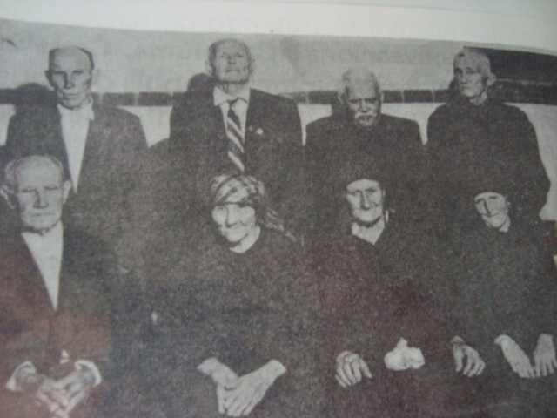  Storie di Famiglia  A saga da família Daros no Brasil [pt] |   Ensino  Minas Mundi 2011: oportunidades de intercâmbio em seis instituições italianas [pt]
  Rotas Italianas  Le Grotte di Frasassi: o fantástico e surrealista mundo subterrâneo da Itália [pt] | 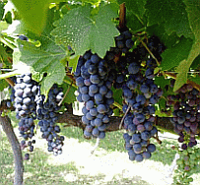  Vinhos&Vini  Fenavinho: Chef italiano participa de debate sobre a relação do vinho com o turismo e a gastronomia [pt]
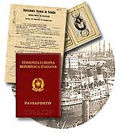  Cidadania Italiana  Nuove disposizioni sui permessi di soggiorno e sui comunitari al vaglio del Senato [it] | 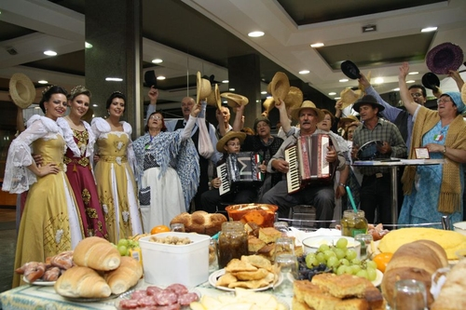  Eventos  15º Entrai inaugura posto de divulgação em Porto Alegre [pt]
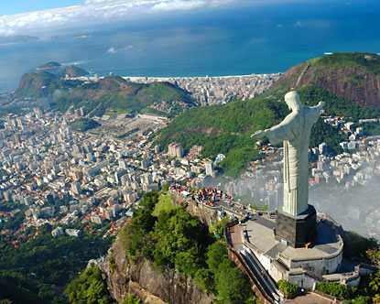  Artigos  Rio de Janeiro: carnevale carioca e un pizzico di tradizione veneta [it] |   Libro di Storia  Ares outonais [pt] [it]

E-mails dos Leitores
Agradeço por terem me enviado, hoje, mais um informativo ORIUNDI. Pensei que tivessem me esquecido,por que fiquei sem receber por dois meses. O último que recebi foi o de número 372, no dia 28 de janeiro. Sou brasileira, descendente de italianos e portadora da dupla cidadania. Gosto de receber artigos que estejam relacionados ao país que foi dos meus avós e do meu marido. Muito obrigada e sucesso para a ORIUNDI.
Carmem Amadori

Gostaria de informações sobre algum curso na Italia especifico de Doces Italianos, voces conhecem algum? como poderiam me ajudar? obrigada.
Denise Benedetto - denisenbenedetto@uol.com.br

Amigos que indico para receberem ORIUNDI. Como podem ver estou muito apreciando o boletim ORIUNDI. Que Deus os conserve e ilumine.
Nelson De Nardi
Clique aqui e leia mais mensagens dos leitores
O site ORIUNDI não se responsabiliza pelas informações publicadas na seção E-mail dos Leitores

Escreva para oriundi@oriundi.net e indique seus amigos para receber este informativo.
Clique aqui para suspender o recebimento do Informativo Oriundi.

